 | 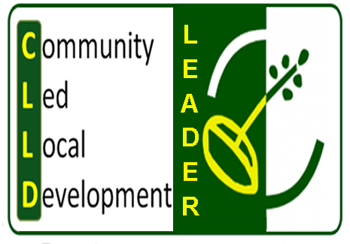 | 
 | CLLD/LEADER | ΕΠΑΛΘ

«ΤΟΠΙΚΗ ΑΝΑΠΤΥΞΗ ΜΕ ΠΡΩΤΟΒΟΥΛΙΑ ΤΟΠΙΚΩΝ ΚΟΙΝΟΤΗΤΩΝ»
ΤΟΠΙΚΟ ΠΡΟΓΡΑΜΜΑ CLLD/LEADER

«Μαζί Σχεδιάζουμε το Νέο LEADER»

Η Αναπτυξιακή Ηπείρου Α.Ε. – Αναπτυξιακή Ανώνυμη Εταιρεία ΟΤΑ με διακριτικό τίτλο «ΗΠΕΙΡΟΣ ΑΕ», ως υποψήφια Ομάδα Τοπικής Δράσης (ΟΤΔ), πρόκειται να διοργανώσει ενημερωτική ημερίδα/διαβούλευση για τον τοπικό πληθυσμό και φορείς της περιοχής, με στόχο τον καθορισμό της περιοχής εφαρμογής & τον σχεδιασμό του νέου τοπικού προγράμματος CLLD / LEADER.
Καλούνται όλοι οι ενδιαφερόμενοι να παραστούν στην ενημερωτική ημερίδα που θα γίνει την Τετάρτη 29 Ιουνίου 2016 και ώρα 12.30 το πρωί στην αίθουσα του Δημοτικού Συμβουλίου του Δήμου Κόνιτσας.

ΓΙΑ ΤΟ ΔΗΜΟ ΚΟΝΙΤΣΑΣ | ΓΙΑ ΤΗΝ ΗΠΕΙΡΟΣ Α.Ε.
Ο ΔΗΜΑΡΧΟΣ | Ο ΠΡΟΕΔΡΟΣ
ΠΑΠΑΣΠΥΡΟΥ ΑΝΔΡΕΑΣ | ΚΩΝ/ΝΟΣ ΝΤΕΤΣΙΚΑΣ

